**EXTRAIT D’UNE SEQUENCE DE CLASSE**

La Maîtresse :  
**« Les regards sont tournés vers le tableau. C’est parti on entre dans la grammaire… Hier, je vous ai raconté une petite histoire, la petite histoire de la sorcière qui arrive dans un village, le village des deux genres. Dans ce village, il y a deux rues : la rue du féminin, la rue du masculin. »**

**Lorsqu’elle arrive dans ce village le gardien l’arrête et lui dit « stop ! Vous ne pouvez pas aller n’importe où dans ce village, où est-ce que la sorcière aura le droit d’aller ?**

Les élèves :

* Dans la rue du féminin

**Pourquoi ?**

* Parce que c’est une fille et le féminin ca veut dire c’est tout pour les filles

**Une sorcière : qu’est-ce que vous pouvez me dire sur ce groupe nominal là ?**

* C’est féminin parce que c’est une sorcière, c’est pas un sorcière

**Et donc, qu’est-ce que je peux dire ?**

* Que c’est une fille

**Oui et comme c’est une fille c’est un nom féminin. Comment je sais que c’est un nom, et qu’en plus il est féminin ?**

* Parce que le déterminant, c’est « une » et pas « un » on dit pas « un » sorcière

**Parce que le petit mot, le déterminant, qui est devant le nom me permet de dire que ce nom est féminin.   
La sorcière elle est accompagnée de son ami le crapaud. Est-ce que la sorcière va pouvoir entrer dans le village avec le crapaud ? Et emprunter la même rue ?**

Les enfants (En chœur) : NOOON !

Une petite fille : Si ! Elle peut y aller avec son amie, parce que… une grenouille

**Mais je n’ai pas dit une grenouille, j’ai parlé d’un crapaud alors il va aller où ?**

**-----------------------------------------------------------------------**

*Un peu plus tard, Lucas est au tableau*

**Lucas, ou vas- tu mettre ce mot, « une amie » ?**

* …

**Qu’est-ce que l’on est en train de faire ?**

* ….

**Pourquoi tu as mis ce mot, là ?**

* Parce que le déterminant

**Quoi le déterminant ? C’est quoi le déterminant ?**

* C’est  « une »

**Et ?**

**ENTRETIEN DE LUCAS AVEC S. (formateur)**

**RETOUR SUR LA LEÇON autour de la REALISATION DE L’EXERCICE DE GRAMMAIRE DANS LE CAHIER…**

*S. a avec lui quatre étiquettes/mots utilisées par la maitresse lors de la séquence collective (l’éléphant, les cahiers, l’école, ta poupée). Lucas a avec lui son cahier d’essai où est inscrit la consigne de l’exercice à faire.*

**S. : C’est quoi ce cahier ?**

* Le cahier d’essai

**Ca sert à quoi ?**

* A écrire

**Et là tu vas écrire ?**

* …

**Tu peux me dire l’exercice que tu dois faire, qu’est -ce que la maîtresse attend de toi ?**

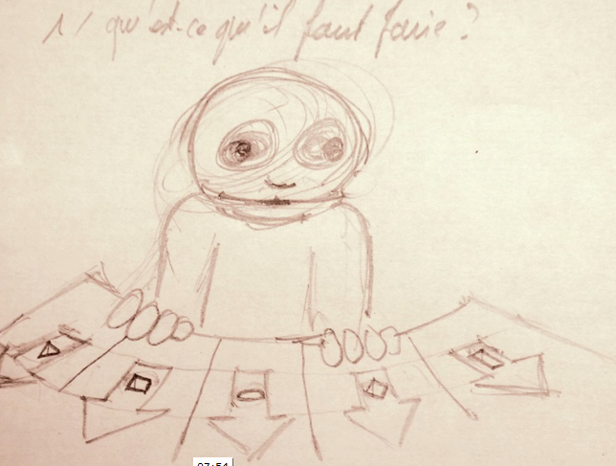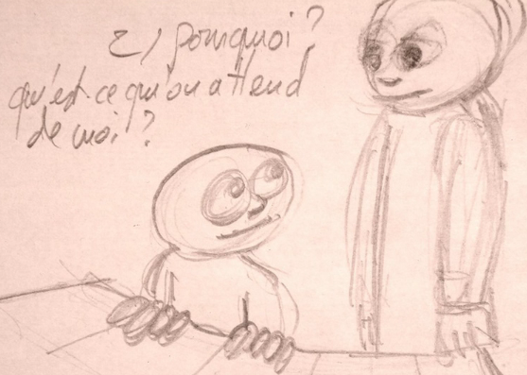

**Tu peux me lire la consigne ?**

* Ecris à côté de chaque nom s’il est féminin ou masculin

*S. présente une étiquette /mot à Lucas.*

**Tu vois ce mot. Qu’est-ce que tu dois faire ?**

* …. *(Lucas s’agite )*

**Tu t’agites, tu as peur, ça te fait peur ? Laisse ton corps, détends toi on va travailler avec la tête .. Qu’est-ce que vous avez fait ce matin ?**

* La grammaire

**Très bien, qu’est-ce qu’il fallait faire ?**

* ..

**Toute cette leçon, elle parlait de quoi ?**

* …

**Tu as entendu des choses que la maîtresse a dites ? Dis les moi et on va classer les choses..**

* …

**Vous n’avez pas parlé d’un village ?**

* ..

**Avec des rues ?**

* Ah si !

**C’était quoi ce village ?**

* La sorcière

**Et qu’est-ce qu’il fallait faire dans ce village ?**

* Dessiner

**Mais moi, je ne t’ai pas vu dessiner. Je vous ai vu mettre des mots dans des rues, tu te rappelles ? Il fallait mettre les noms dans les rues en fonction de quoi ?**

* …

**Bon, on va essayer de retrouver. Je te donne ce mot, tu peux essayer de me le lire ?**

*S.Montre l’étiquette « l’école »*

* L’école

**Très bien. Et qu’est-ce qu’il faut faire de ce mot ?**

* …

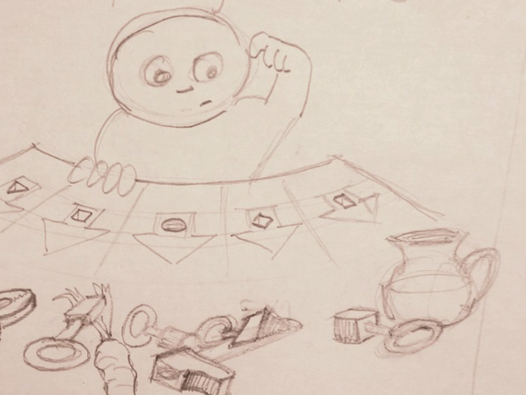

**Tu n’as pas du tout compris, ce qui s’est passé ce matin ?**

*Lucas fait Non de la tête*

**Tu veux que je te réexplique ?**

*Lucas fait oui de la tête*

**En fait ce matin quand il fallait mettre les noms dans les rues « féminin » ou « masculin » ça revenait à dire si chaque mot était féminin ou masculin. Les mots on peut les ranger dans des catégories. Y’a plein de choses qu’on peut ranger dans des catégories. Tiens tu connais ... le foot ?**

* *(Oui de la tête)*

**Alors je te dis des noms de footballeurs, tu me dis si c’est des « très bons joueurs » ou si ce ne sont pas des « très bons joueurs ». On fait deux catégories « les forts » les « pas forts ».** **Cristiano Ronaldo ?**

* Fort

**Karim Benzema**

* Nul !

**Ah tu as créé une autre catégorie ! Hugo Lloris**

* Nul ?

**Lionel Messi**

* Fort

**Eh très bien ! Tu sais catégoriser.. Bon on va laisser le foot. La catégorisation que l’on te demande c’est une catégorisation de la grammaire. Il y a des mots qui sont ..**

* Masculin ! et féminin !

**Y-a une différence, c’est que moi je ne suis pas d’accord avec toi pour Karim Benzema, je le mettrais dans les forts.. Là en grammaire on ne peut pas ne pas être d’accord. C’est comme ça. Alors on va faire de la catégorisation : Ca c’est un mot comment ?**

*(montre l’étiquette « ta poupée » )*

* Ta poupée. C’est féminin

**Maintenant on en arrive à savoir pourquoi (Montre l’étiquette « les cahiers »)**

* Les cahiers, masculin

*S. Montre l’étiquette «L’éléphant »***: Catégorisation ?**

* Masculin

*S. Montre l’étiquette « l’école »*

* L’école, Masculin

**Tu as catégorisé. Je reprends les mêmes mots et tu vas me faire deux catégories. Les animaux et les non animaux. Eléphant :**

* Animal

*Etc.. Les 4 mots sont classés*

**On change de catégorisation : j’aime, j’aime pas ..**

*les 4 mots sont classés*

**Maintenant on change encore : masculin féminin**

*Lucas classe les 4 mots*

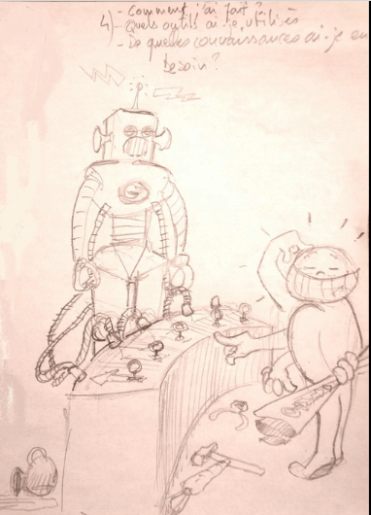

**Maintenant tu me dis comment tu as fait et je te laisse tranquille, pour ce mot là (ta poupée)**

* Parce que c’est « une » poupée

**Alors c’est quoi ton critère, qu’est-ce qui t’a permis de trouver (tu as juste !) . L’école pourquoi tu as dit que c’était féminin ?**

* Parce que c’est « une »  école

**Pour celui-là (les cahiers) il n’y a pas « un » ou  « une » comment tu as fait pour savoir que c’était masculin ?**

* J’ai réfléchi

**Et à quoi tu as réfléchi ?**

* Parce que c’est « un » cahier

**Là c’était les cahiers, voilà une autre catégorie : le singulier et le pluriel ..Le singulier quand il y en a un, le pluriel à partir de deux, quand il y en a plusieurs. C’est une autre catégorie que l’on peut faire.. On catégorise comme ça ? .. Allez dis-moi : L’école :**

* singulier

**L’éléphant**

* singulier

**Les cahiers**

* pluriel

**C’est bien tu es le Cristiano Ronaldo de la catégorisation !!**

